УДК

**НАЗВАНИЕ СТАТЬИ**

**И. О. Фамилия1, И. О. Фамилия2**

*1Воронежский государственный университет*

*2Воронежский государственный технический университет*

*(если все авторы из одного вуза, то сноски не ставятся)*

**Аннотация.** Текст аннотации 7–10 строк. Формулы использовать не рекомендуется.

**Ключевые слова:** ключевые слова, словосочетания (10–15)

**Введение**

Документ представляет собой основу-руководство оформления научной статьи на конференцию Актуальные проблемы прикладной математики, информатики и механики.

Материал статьи должен быть представлен в виде двух файлов: word-файла и pdf-файла (соответствующего word-файлу).

В конце статьи указываются сведения об авторах.

**1. Технические требования**

***1.1. Заголовки разделов***

Заголовки выравниваются по центру и не могут содержать переносов.

Статья может содержать заголовки двух уровней.

Заголовки первого уровня набираются буквами полужирным шрифтом. Все разделы, кроме **Введения, Заключения, Литературы**, нумеруются.

Заголовки второго уровня набираются полужирным курсивным шрифтом, номер двойной (содержит номер раздела и номер подраздела).

Заголовок отделяется от текста одной пустой строкой.

Допускаются ненумерованные заголовки, оформляются курсивом, по центру, от текста не отделяются.

***1.2. Набор текста***

Основной шрифт Times New Roman, размер 12 пт. Допускается только автоматическая расстановка переносов (рис. 1). Для выделения терминов, определений рекомендуется использовать курсивный и полужирный шрифты. Не рекомендуется использовать подчеркивание.

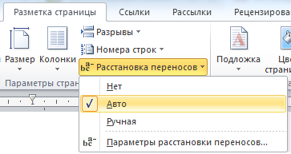

*Рис. 1. Расстановка переносов*

*Дефисы, минусы, тире*

При наборе текста следует различать дефисы (-), короткое тире (–) и тире (—).

**Дефис (без пробелов):**

два-три метра

Дмитрий Наркисович Мамин-Сибиряк

Санкт-Петербург

Фазы напряженно-деформированного состояния.

**Короткое тире (без пробелов) используется для диапазонов:**

Высота 20–30 тыс. метров.

Это составляет 60–80 % всей массы груза.

Диапазон значений величин (через короткое тире или многоточие):

100–200 или 100...200

**Тире (отделяется пробелами):**

Неравенство Коши — Буняковского

Computer Science — компьютерная наука.

*Правила наращения падежного окончания*

Правила наращения падежного окончания: 5-й (пятый, пятой), 5-я (пятая), 5-е (пятое, пятые), 5-м (пятым, пятом), 5-х (пятых), 5-го (пятого), 5-му (пятому), 300-ми.

***1.3. Набор формул***

**ВСЕ** формулы, включные (внутри текста) и выключные (на отдельной строке), а также символы должны набираться **ТОЛЬКО** в редакторе формул: Equation, стиль и размер – «заводские» (рис. 2, 3). – верный редактор формул, $x^{2}+y^{2}=r^{2}$– неверный редактор формул.

Переменные в формулах могут обозначаться латинскими и греческими буквами. Латинские буквы (строчные и прописные) набираются курсивным шрифтом ( ). Греческие строчные — курсивным (), греческие прописные — прямым шрифтом (). Для обозначения векторов и матриц используется прямое полужирное начертание ( ).

*Переносы в формулах*

*Место и обозначение переноса*

Если формула при наборе не умещается в одной строке, то ее частично переносят на другую строку. В первую очередь перенос следует производить на знаках отношения между левой и правой частями формулы и т. д., во вторую — на отточии (...), знаках сложения и вычитания (, , ), и в третью — на знаке умножения в виде косого креста  На знаке деления перенос делать не рекомендуется.

При переносе формул нельзя отделять индексы и показатели степени от символов, к которым они относятся. Нельзя также отделять выражения, содержащиеся под знаком интеграла, логарифма, суммы, произведения, от самих знаков.

Знак, на котором производится перенос, оставляют в конце строки и повторяют в начале той строки, на которую перенесена часть формулы. В том случае, когда формула прерывается на отточии, его также повторяют на следующей строке.

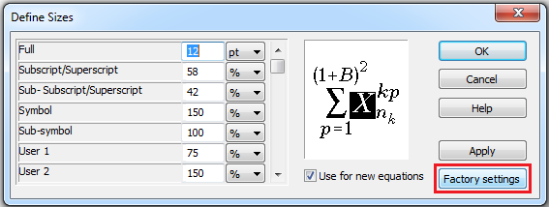

*Рис. 2. Настройка размеров в формулах*

*Перенос дроби с длинным числителем и коротким знаменателем*

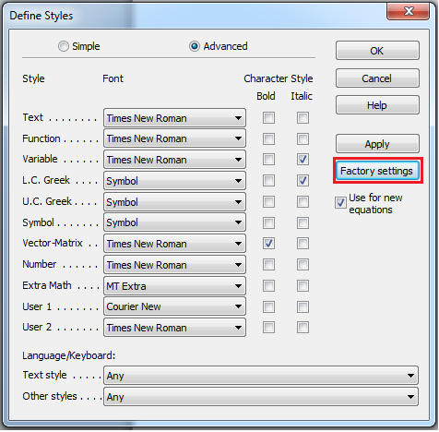

*Рис. 3. Настройка стиля оформления формул*

Для удобства переноса рекомендуется преобразовать дробь: числитель записать в виде многочлена в скобках, а величину, обратную знаменателю вынести за скобки.

Во всех случаях формулу разбивают переносом на знаке плюс (минус) многочлена.

*Перенос дроби с коротким числителем и длинным знаменателем*

Для удобства переноса рекомендуется записать дробь, используя косую черту в качестве знака деления, как отношение числителя и знаменателя в виде многочленов, взятых в скобки. Можно также заменить отдельные сложные элементы знаменателя условными обозначениями, расшифрованными вслед за формулой.

*Перенос формулы с длинным подкоренным выражением,  
не умещающимся в формат набора*

Такое выражение можно преобразовать, возведя в соответствующую степень подкоренное выражение.

Здесь перенос также производят на знаке плюс многочлена.

Ниже приведен пример включения формул в текст статьи.

**Теорема (Виета).** *Сумма корней приведённого квадратного уравнения*

 (1)

*равна второму коэффициенту, взятому с противоположным знаком, а произведение корней равно свободному члену*



**Доказательство.** Рассмотрим…

Равенства, показывающие зависимость между корнями   и коэффициентами квадратного уравнения  :



называются *формулами Виета*.

**2. Оформление теорем, лемм, определений**

Слова **Теорема**, **Лемма**, **Доказательство**, **Определение** набираются полужирным шрифтом. Формулировки теорем и лемм оформляются *курсивным* шрифтом. Содержание определения — прямым шрифтом.

**3. Оформление рисунков**

Все используемые рисунки должны быть хорошего качества, включены в текст и дополнительно представлены **отдельными** файлами с именами рис_1, рис_2 и и т.д. в форматах *.png, *.jpg или *.tif.

Подрисуночные подписи не должны быть включены в рисунок.

Размер шрифта в рисунках 11, 12 пт.

Ссылки на рисунки в тексте оформляются следующим образом: рис. 1. Рисунок должен быть размещен ниже первой ссылки на него. В процессе верстки рисунок может быть перемещен на следующую страницу, поэтому не рекомендуется ссылаться на рисунок следующим образом: «На следующем рисунке приведен график функции …». Правильная ссылка: «На рис. 1 приведен график функции…»

**Примеры оформления рисунков**: в тексте (рис. 1), по ширине печатного поля (рис. 2, 3).

**4. Оформление таблиц**

Размер шрифта в таблицах 11, 12 пт.

Ссылки на таблицы в тексте оформляются следующим образом: табл. 1. Таблица должна быть размещена ниже первой ссылки на нее. В процессе верстки таблица может быть перемещена на следующую страницу, поэтому не рекомендуется ссылаться на таблицу следующим образом: «В следующей таблице приведены результаты …». Правильная ссылка: «Результаты … приведены в табл. 1».

Таблица 1

*Единицы физических величин*

|  |  |
| --- | --- |
| Наименование | Обозначение |
| Длина | м |
| Килограмм | кг |
| Секунда | с |
| Минута | мин |
| Час | ч |

**Примеры оформления таблиц**: в тексте (табл. 1), по ширине печатного поля (табл. 2).

**Заключение**

В заключении приводятся основные результаты исследования.

**Благодарности**

В данном разделе приводятся благодарности, указываются гранты на научное исследование.

Таблица 2

*Технические правила набора*

|  |  |
| --- | --- |
| **Элемент текста** | **Основные характеристики** |
| Основной текст | Шрифт: Times New Roman, 12 пт, абзацный отступ 1,25 см, выравнивание по ширине |
| Подрисуночные подписи | Шрифт: Times New Roman, *курсив*, 12 пт, выравнивание по центру |
| Заголовок таблицы | Шрифт: Times New Roman, *курсив*, 12 пт, выравнивание по центру |
| Заголовок первого уровня | Шрифт: Times New Roman, **полужирный**, 12 пт, выравнивание по центру |
| Заголовок второго уровня | Шрифт: Times New Roman, ***полужирный курсив***, 12 пт, выравнивание по центру |

**Литература**

Список литературы оформляется согласно ГОСТ 7.0.100-2018 (образцы оформления приведены в файле «Библиографическое описание ГОСТ_7.0.100-2018.pdf»). В тексте ссылки на источники оформляются следующим образом: [1], [1, 2], [3–5], [1, 6–8].

**Информация об авторах**

**Иванов Иван Иванович –** д-р. физ.-мат. наук, проф., профессор кафедры … Воронежского государственного университета. E-mail: aaa@gmail.com

**Борисов Борис Борисович –** канд. физ.-мат. наук, доц., доцент кафедры … Воронежского государственного университета. E-mail: bbb@gmail.com

**Антонов Антон Антонович –** студент 3-го курса кафедры … Воронежского государственного университета. E-mail: ccc@gmail.com

**Петров Петр Петрович –** магистрант 2-го года обучения кафедры … Воронежского государственного университета. E-mail: ddd@gmail.com

Таблица 3

*Сокращения учёных степеней и званий*

|  |  |
| --- | --- |
| **Сокращение** | **Полное написание** |
| **Учёные степени** | |
| д-р архитектуры | доктор архитектуры |
| д-р биол. наук | доктор биологических наук |
| д-р ветеринар. наук | доктор ветеринарных наук |
| д-р воен. наук | доктор военных наук |
| д-р геогр. наук | доктор географических наук |
| д-р геол.-минерал. наук | доктор геолого-минералогических наук |
| д-р искусствоведения | доктор искусствоведения |
| д-р ист. наук | доктор исторических наук |
| д-р культурологии | доктор культурологии |
| д-р мед. наук | доктор медицинских наук |
| д-р пед. наук | доктор педагогических наук |
| д-р полит. наук | доктор политических наук |
| д-р психол. наук | доктор психологических наук |
| д-р социол. наук | доктор социологических наук |
| д-р с.-х. наук | доктор сельскохозяйственных наук |
| д-р техн. наук | доктор технических наук |
| д-р фармацевт. наук | доктор фармацевтических наук |
| д-р физ.-мат. наук | доктор физико-математических наук |
| д-р филол. наук | доктор филологических наук |
| д-р филос. наук | доктор философских наук |
| д-р хим. наук | доктор химических наук |
| д-р экон. наук | доктор экономических наук |
| д-р юрид. наук | доктор юридических наук |
| канд. архитектуры | кандидат архитектуры |
| канд. биол. наук | кандидат биологических наук |
| канд. ветеринар. наук | кандидат ветеринарных наук |
| канд. воен. наук | кандидат военных наук |
| канд. геогр. наук | кандидат географических наук |
| канд. геол.-минерал. наук | кандидат геолого-минералогических наук |
| канд. искусствоведения | кандидат искусствоведения |
| канд. ист. наук | кандидат исторических наук |
| канд. культурологии | кандидат культурологии |
| канд. мед. наук | кандидат медицинских наук |
| канд. пед. наук | кандидат педагогических наук |
| канд. полит. наук | кандидат политических наук |
| канд. психол. наук | кандидат психологических наук |
| канд. социол. наук | кандидат социологических наук |
| канд. с.-х. наук | кандидат сельскохозяйственных наук |
| канд. техн. наук | кандидат технических наук |
| канд. фармацевт. наук | кандидат фармацевтических наук |
| канд. физ.-мат. наук | кандидат физико-математических наук |
| канд. филол. наук | кандидат филологических наук |
| канд. филос. наук | кандидат философских наук |
| канд. хим. наук | кандидат химических наук |
| канд. экон. наук | кандидат экономических наук |
| канд. юрид. наук | кандидат юридических наук |
| **Учёные звания** | |
| доц. | доцент |
| проф. | профессор |
| **Другие звания** | |
| ст. науч. сотр. | старший научный сотрудник |
| мл. науч. сотр. | младший научный сотрудник |
| акад. | академик |
| чл.-кор. | член-корреспондент |